Solving the diffusion equation

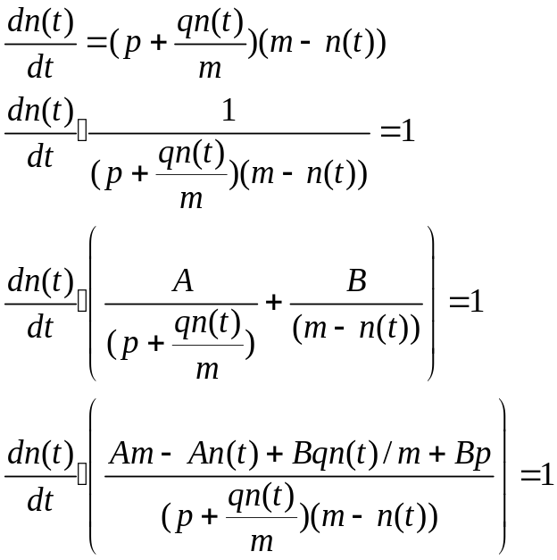

נבצע אינטגרציה משני הצדדים לפי t. האינטגרל של אגף שמאל הוא לפי כלל השרשרת לגזירת פונקציה מורכבת.

כדי לפתור את האינטגרל באגף שמאל, פירקנו את הביטוי לחיבור של שני שברים. הנחנו כי הגענו לביטוי על ידי ביצוע מכנה משותף לשני שברים שהמכנה של כל אחד הוא אחד מהסוגריים, והמונה הוא ביטויים A ו B שמייד נמצא אותם.

אנחנו יודעים שהמונה שווה ל 1 וכדי שזה יתקיים, צריכה להתקיים מערכת המשוואות הבאה:

Am+Bp=1; -A+Bq/m=0 ומזה נובע B=1/(q+p); A=q/(m(q+p))

ולכן המשוואה מקבלת את הצורה:

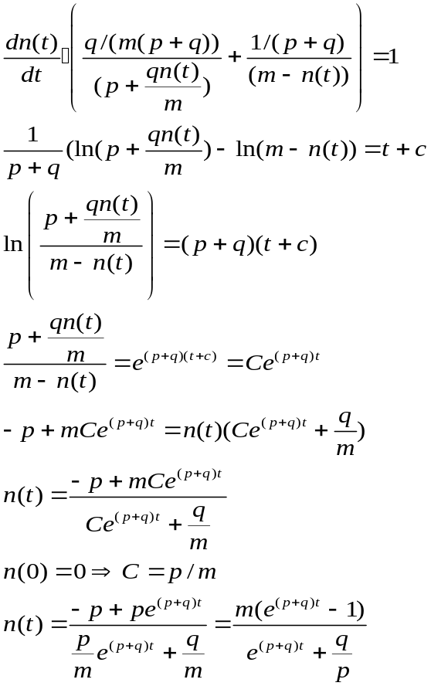

מקובל להציג את הפיתרון בצורה:

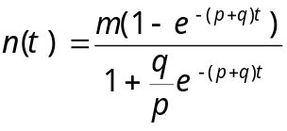

קצב החדירה:
קצב החדירה הוא הנגזרת. נגזור לאט ובסבלנות את הביטוי שקיבלנו ל n(t) לפי הכלל של גזירת מנה:
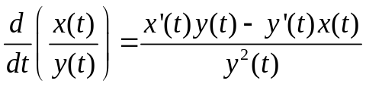

We now show that the model solved the equation:

Left hand side:

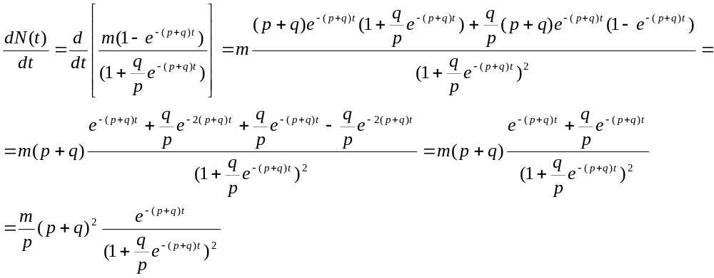
Right hand side:
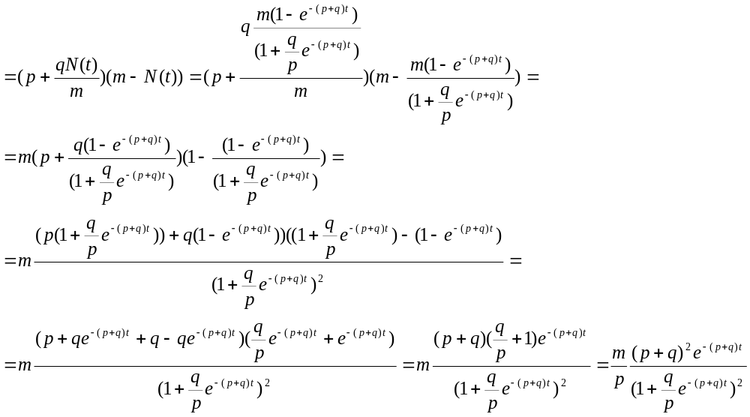

Point of maximum growth:
The compute the second derivative of N(t):

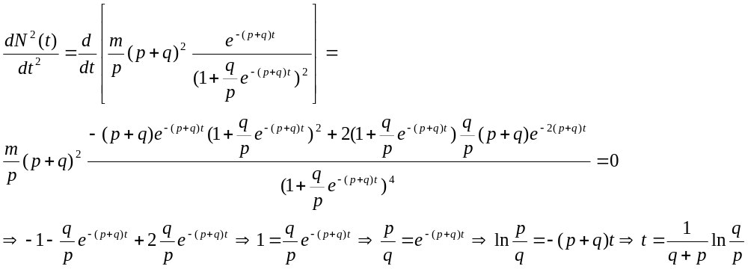

Number of adopters at this time:

